Anagrafe Tributaria

Anagrafe Tributaria SUAP
Accedere alla funzione [40. Fascicoli Elettronici - 70. Utilità - 40. Anagrafe Tributaria Suap] (Fig. 1).
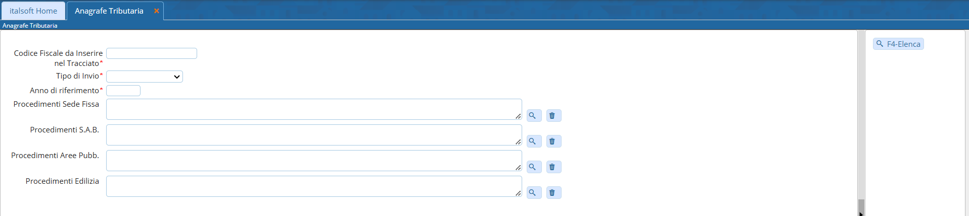
Fig. 1: Maschera per parametrizzazione dell'estrazione per Anagrafe Tributaria SUAP

Anagrafe Tributaria SUE
Accedere alla funzione [40. Fascicoli Elettronici - 70. Utilità - 50. Anagrafe Tributaria Sue] (Fig. 2).
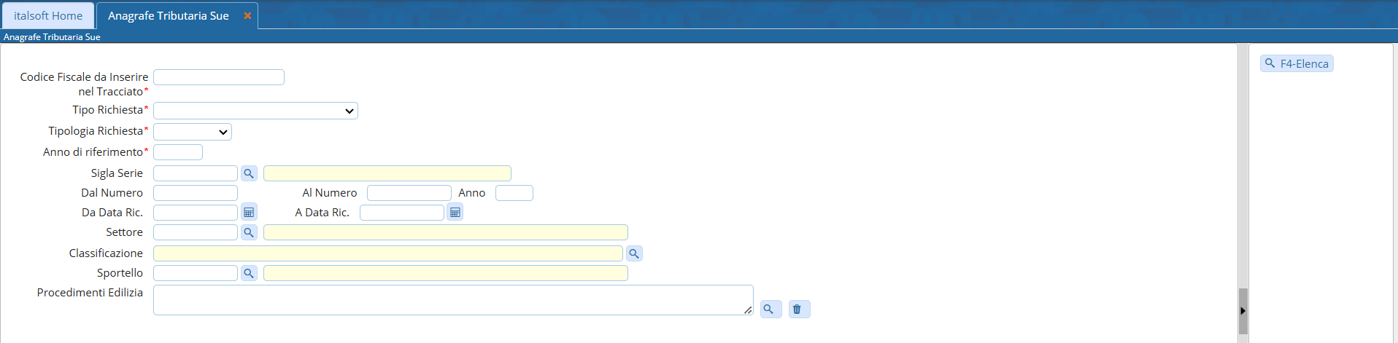
Fig. 2: Maschera per parametrizzazione dell'estrazione per Anagrafe Tributaria SUE
Per cercare un dominio è possibile:
- Valorizzare uno o più campi presenti e cliccare il bottone [Elenca] (Fig. 1) per avere una ricerca mirata
- Cliccare il bottone [Elenca] (Fig. 1) senza valorizzare alcun dato per estrarre tutti i domini presenti (Fig. 2)
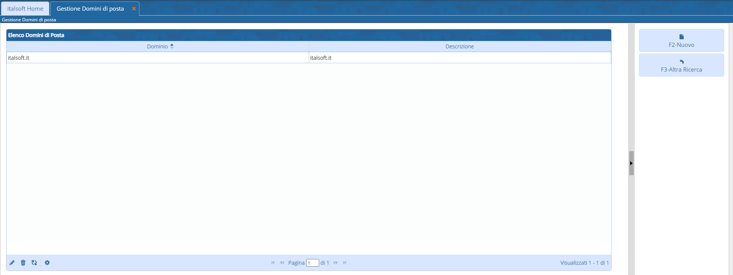
Fig. 2: Elenco dei domini

Inserire un nuovo dominio
Prima di procedere ad aggiungere un dominio si consiglia sempre di verificare, tramite una ricerca, che non sia già presente, per avviare la ricerca cliccare il bottone [Elenca] per mostrare la lista di tutti i domini (Fig. 2).
Per creare un nuovo dominio cliccare il bottone [Nuovo] (Fig. 1), valorizzare i seguenti campi (Fig. 3):
- Dominio: Inserire il nome del dominio
- Descrizione: Inserire una descrizione per identificare il dominio
- Posta Certificata: Selezionare il flag se si tratta certificata PEC (scelta consigliata)
- Host pop3: Inserire l'indirizzo del server POP3
- Porta pop3: Inserire il numero della porta utilizzata per il server POP3
- Pop3 Secure: Selezionare, cliccando sulla freccia verso il basso presente nel campo, il tipo di protocollo di sicurezza utilizzato per il server POP3
- Auth mechanism: Selezionare, cliccando sulla freccia verso il basso presente nel campo, il meccanismo di autenticazione utilizzato
- Host smtp: Inserire l'indirizzo del server SMTP
- Porta smtp: Inserire il numero della porta utilizzata per il server SMTP
- Smtp Secure: Selezionare, cliccando sulla freccia verso il basso presente nel campo, il tipo di protocollo di sicurezza utilizzato per il server SMTP.
Cliccare il bottone [Aggiungi] (Fig. 3) per salvare i dati inseriti.
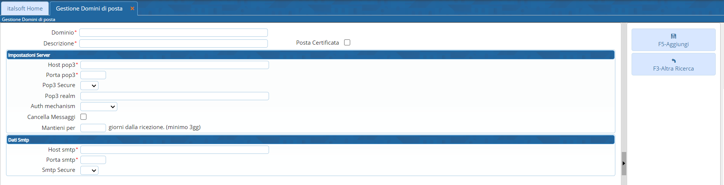
Fig. 3: Maschera per l'inserimento del dominio

Modificare un dominio
Cercare il dominio con le modalità descritte all'inizio, una volta individuato è possibile accedere al dettaglio in uno dei seguenti modi:
- Tramite doppio click con il tasto sinistro del mouse sopra alla riga desiderata
- Cliccare sopra alla riga desiderata e cliccare il bottone con la matita posto in basso a sinistra della lista “Elenco Domini” (Fig. 2).
Apportare le modifiche e cliccare il bottone [Aggiorna] (Fig.4) per salvare i dati aggiornati.
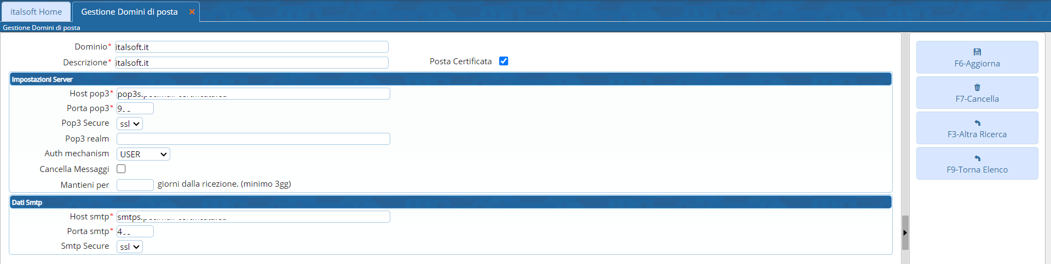
Fig. 4: Maschera per la gestione di un dominio

Eliminare dominio
Per eliminare dominio dopo averlo ricercato con le modalità descritte all'inizio, è possibile:
- Accedere al dettaglio, tramite doppio click con il tasto sinistro del mouse sopra alla riga desiderata, e cliccare il bottone [Cancella] (Fig. 4), nel messaggio di conferma che viene visualizzato cliccare il bottone [Conferma]
- Selezionare la riga desiderata e cliccare il bottone con il Cestino , posto in basso a sinistra della lista “Elenco Domini” (Fig. 2), nel messaggio di conferma che viene visualizzato cliccare il bottone [Conferma].

